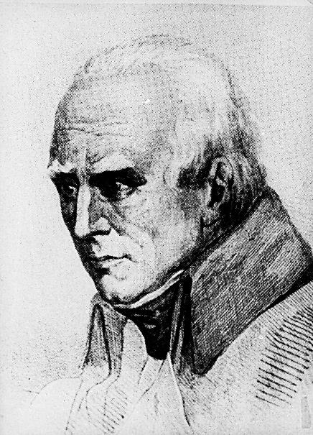
STASZICAK
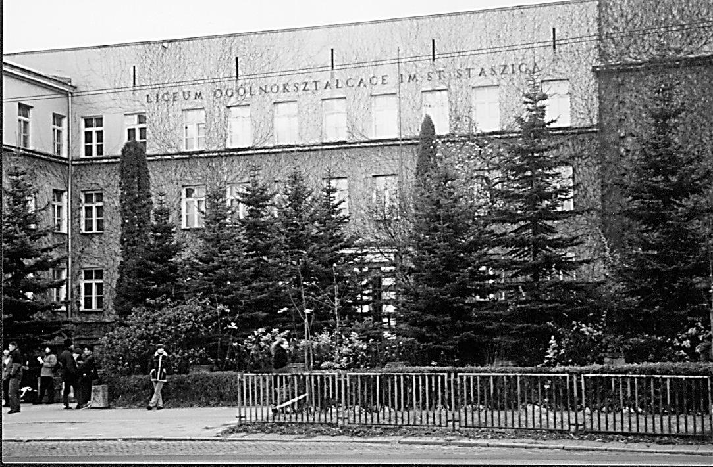

Informator Stowarzyszenia Wychowanków
Gimnazjum i Liceum im. Stanisława Staszica
w Lublinie
Rok 32, kwiecień 2021, nr 80

W TYM NUMERZE

Komunikaty | 3-4
Sprawozdanie z działalności Stowarzyszenia | 5-9
Wspomnienia  - prof. Jan Marian Gliński (1933-2020)  - zmarł dr inż. Andrzej Wyczółkowski, matura ’57, klasa XI a | 9-12
Z życia szkoły | 14-16
Wielkanoc 2021 | 17

KOMUNIKATY

1% odpisu z podatku dochodowego na rzecz Stowarzyszenia
1%
Przypominamy, że jest możliwość przekazania 1% podatku na rzecz Stowarzyszenia. W formularzu PIT należy zamieścić numer KRS: 0000076793. Aby ułatwić nam identyfikację darczyńców prosimy o zastrzeżenie w zeznaniu podatkowym możliwości ujawnienia swoich danych osobowych. Uzyskane fundusze przeznaczamy na stypendia dla uczniów, nagrody dla najlepszych absolwentów, dofinansowanie szkolnych imprez, zakup sprzętu i pomocy dydaktycznych dla szkoły.
W ubiegłym roku na konto Stowarzyszenia wpłynęło 4.548,70 zł.
Wszystkim darczyńcom jeszcze raz serdecznie dziękujemy.
Zarząd Stowarzyszenia

KALENDARZ KOLEJNYCH SPOTKAŃ CZŁONKÓW STOWARZYSZENIA W ROKU SZKOLNYM 2020/2021
17.04.21 – Walne Zebranie Członków (10.00-12.00) ?
17.04.21 – Spotkanie Wielkanocne (12.00) ?
28.05.21 – Zebranie Zarządu
24.09.21 – Zebranie Zarządu
26.11.21 – Zebranie Zarządu
Realizacja planowanego harmonogramu zależy od stanu epidemicznego w kraju. Aktualne informacje proszę śledzić na stronie i fb Stowarzyszenia.
Zebrania Zarządu odbywają się o godzinie 17:00 w s. nr 2
WALNE ZEBRANIE CZŁONKÓW STOWARZYSZENIA

Walne Zebranie Sprawozdawcze Członków Stowarzyszenia Wychowanków Gimnazjum i Liceum im. St. Staszica w Lublinie, jeżeli warunki na to pozwolą, odbędzie się 17 kwietnia 2021 r. o godzinie 10:00 (pierwszy termin, drugi termin – godzina 10:15) w budynku I LO im. Stanisława Staszica w Lublinie, Al. Racławickie 26.

Prezes Zarządu
Zbigniew Smutek (matura 1975 r.)

Proponowany porządek obrad Walnego Zebrania Członków

- Otwarcie zebrania, przywitanie uczestników i zaproszonych gości.
- Przedstawienie propozycji osobowych i wybór Przewodniczącego obrad.
- Powołanie Prezydium Walnego Zebrania i Sekretarza Walnego Zebrania.
- Uczczenie chwilą ciszy zmarłych nauczycieli i wychowanków szkoły. Omówienie i przyjęcie porządku dziennego Walnego Zebrania.
- Wybór Protokolanta.
- Wybór Komisji Uchwał i Wniosków.
- Sprawozdanie z działalności Stowarzyszenia w 2020 roku.
- Sprawozdanie Komisji Rewizyjnej.
- Sprawozdanie z działalności Sądu Koleżeńskiego.
- Omówienie:
- preliminarza dochodów i wydatków Stowarzyszenia na 2021 rok,
- uchwał Zarządu podjętych w 2020 r. w trybie doraźnym wymagających akceptacji Walnego Zebrania,
- propozycji Zarządu dotyczących działania tego organu w 2021 roku.
- Dyskusja wokół przedstawionych sprawozdań, informacji i decyzji, omawianych na obecnym Zebraniu.
- Podjęcie Uchwał Walnego Zebrania w przedmiocie:
- zatwierdzenia uchwał Zarządu podjętych w 2020 r. w trybie doraźnym wymagających akceptacji Walnego Zebrania,
- Przedstawienie i podjęcie Uchwał Walnego Zebrania w sprawie:
- udzielenia absolutorium członkom władz Stowarzyszenia za rok 2020,
- zatwierdzenia sprawozdań z działalności Stowarzyszenia w 2020 r.,
- zatwierdzenia preliminarza dochodów i wydatków Stowarzyszenia na 2021 rok,
- Wybór nowego Przewodniczącego Zarządu
- Wolne wnioski.
- Zakończenie Walnego Zebrania.

Czy Walne Zebranie dojdzie do skutku w wyznaczonym terminie zależy od rozwoju pandemii, zakazów i zaleceń władz państwowych, jakie będą obowiązywały w tym czasie.
Mimo wszystko zapraszamy.

Prezes Zarządu Zbigniew Smutek

Sprawozdanie z działalności
Stowarzyszenia Wychowanków Gimnazjum i Liceum
im. Stanisława Staszica w Lublinie
w okresie od 01-01-2020 do 31-12-2020 r.

Omawiany okres sprawozdawczy obejmuje trzeci rok działalności Zarządu siódmej kadencji, a tym samym 33 rok działalności Stowarzyszenia.
Aktualnie nasze Stowarzyszenie ma zapisanych 125 członków, z czego 1 mieszka poza granicami kraju. Składki członkowskie (w okresie ostatnich kilku lat) opłaca 45 - 50 członków.
W okresie sprawozdawczym odbyło się jedno Walne Zebranie sprawozdawcze. Z powodu pandemii odbyły się tylko dwa zebrania Zarządu W sprawach ważnych członkowie władz Stowarzyszenia kontaktowali się drogą telefoniczną i mailową. Tematyka zebrań wynikała z planu pracy, bieżących potrzeb oraz realizacji zadań merytorycznych i finansowych. Nie odbyły się również tradycyjne spotkania po Świętach Bożego Narodzenia i Wielkanocy.
Dwa numery „Staszicaka” - kwietniowy i grudniowy wydano jedynie w formie elektronicznej. Zostały one udostępnione członkom Stowarzyszenia, nauczycielom i uczniom I LO na stronie internetowej Stowarzyszenia, a także dzięki aplikacji Teams, na którą praktycznie przeniosło się życie szkoły.
Staraniem Stowarzyszenia dokonano profesjonalnej renowacji nagrobka pierwszego dyrektora Gimnazjum im. Stanisława Staszica – Gracjana Chmielewskiego.
Stowarzyszenie, jak co roku, wyróżniło najlepszego absolwenta z języka polskiego. Wyróżnienie otrzymała Maja Owe-Larsson Finalistka XLIX Olimpiada Literatury i Języka Polskiego oraz Finalistka 49. Olimpiady Biologicznej. Nagroda została sfinansowana przez Fundację im. Ewy Sajkiewiczowej, której założycielem jest syn – prof. dr hab. Jan Napoleon Sajkiewicz - absolwent naszej szkoły. Stowarzyszenie przyznało również 13 nagród pieniężnych (od 500 do 300 zł) absolwentom, którzy uzyskali najlepsze wyniki w konkursach i olimpiadach oraz w zawodach sportowych. Przeznaczyło również 500 zł na nagrody książkowe dla wyróżniających się absolwentów.
Na bieżący rok zaplanowano 8-10 nagród dla najlepszych uczniów.
Zapraszamy do włączenia się w akcję wspierania najzdolniejszych uczniów Szkoły.
Niniejsze sprawozdanie odnotowuje tylko najważniejsze fakty. Pomija bieżące sprawy administracyjne. Wszystkie prace wykonywane są przez członków Zarządu społecznie.
Korzystnie rozwija się współpraca z Dyrekcją Szkoły, za co Zarząd składa podziękowania.
Serdeczne podziękowania składamy także wszystkim Koleżankom i Kolegom, którzy mimo trudności aktywnie uczestniczą w działalności Stowarzyszenia.
Zarząd Stowarzyszenia

DZIAŁALNOŚĆ FINANSOWO-KSIĘGOWA
W czasie VII kadencji Władz Stowarzyszenia, sprawy finansowo-księgowe były prowadzone w sposób należyty, w wymaganej formie uproszczonej. Stowarzyszenie nie ma obowiązku badania sprawozdania finansowego za 2020 rok w myśl artykułu 64 ust. 1 ustawy o rachunkowości, gdyż nie spełnia warunków przewidzianych w ustawie. Stowarzyszenie nie zatrudniało w 2020 roku żadnych osób. Stroną finansowo-księgową zajmuje się Biuro Rachunkowe Fox Justyny Lis. Realizacja zadań z tego zakresu, wg stanu na 31.12.2020 przedstawia się następująco:

Informacja dodatkowa do sprawozdania finansowego
za 2020 rok
1. Informacje o wszelkich zobowiązaniach finansowych, w tym z tytułu dłużnych instrumentów finansowych, gwarancji i poręczeń lub zobowiązań warunkowych nieuwzględnionych w bilansie, ze wskazaniem charakteru i formy wierzytelności zabezpieczonych rzeczowo
Stowarzyszenie nie ma żadnych zobowiązań z tytułu dłużnych instrumentów finansowych, gwarancji i poręczeń lub zobowiązań warunkowych nieuwzględnionych w bilansie.
2. Informacje o kwotach zaliczek i kredytów udzielonych członkom organów administrujących, zarządzających i nadzorujących, ze wskazaniem oprocentowania, głównych warunków oraz wszelkich kwot spłaconych, odpisanych lub umorzonych, a także zobowiązań zaciągniętych w ich imieniu tytułem gwarancji i poręczeń wszelkiego rodzaju, ze wskazaniem kwoty ogółem dla każdej kategorii
Stowarzyszenie nie udziela kredytów członkom organów administrujących, zarządzających i nadzorujących, a także nie ma zobowiązań zaciągniętych w ich imieniu tytułem gwarancji i poręczeń wszelkiego rodzaju.
3. Uzupełniające dane o aktywach i pasywach na dzień bilansowy
I. Aktywa trwałe ………………………………………………….……………. nie występują
II. Aktywa obrotowe……………………………………………………………...29.539,01 zł
zapasy ………………………………………………………………………....… nie występują
środki finansowe w kasie ……………………………………………………...…….. 311,99 zł
środki finansowe na rachunkach bankowych ……………………………………...29.227,02 zł
należności ………………………………………………………….……………. nie występują
III. Pasywa – Fundusz Własny …………………………………………………..29.539,01 zł
fundusz statutowy ………………………………………………………………….13.832,33 zł
zysk roku bieżącego……………………………………………..……………….. 15.706,68 zł
IV. Pasywa – Zobowiązania i Rezerwy…………………………..………...…. nie występują
zobowiązania………………………………………………….…….…………….nie występują
przychody przyszłych okresów (dotacje na rok przyszły) ………..………...…....nie występują
4. Informacje o strukturze zrealizowanych przychodów ze wskazaniem ich źródeł, w tym w szczególności informacje o przychodach wyodrębnionych zgodnie z przepisami ustawy z dnia 24 kwietnia 2003 r. o działalności pożytku publicznego i o wolontariacie, oraz informacje o przychodach z tytułu składek członkowskich i dotacji pochodzących ze środków publicznych
Przychody z 1% pdof……………….………………..…………………….………..4.548,70 zł
Składki członkowskie ……………………………………………………..………...1.615,00 zł
Darowizny na odnowienie nagrobka G. Chmielewskiego.………………..……….10.100,00 zł
Darowizny inne …………………………………………….……………..……….11.800,00 zł
Pozostałe przychody ……………………………………………………….…….....5.537,50 zł
5. Informacje o strukturze kosztów i przychodów
I. Informacje o strukturze zrealizowanych przychodów ze wskazaniem źródeł
Przychody z 1% pdof……………….………………..…………………….………..4.548,70 zł
Składki członkowskie ……………………………………………………..………...1.615,00 zł
Darowizny na odnowienie nagrobka G. Chmielewskiego.………………..……….10.100,00 zł
Darowizny inne …………………………………………….……………..……….11.800,00 zł
Pozostałe przychody ……………………………………………………….…….....5.537,50 zł
Razem przychody…………………………………………………………………33.601,20 zł
II. Informacje o strukturze kosztów
- Nagrody dla absolwentów ……………….…………………………..…..…..… 5.281,52 zł
- Usługi księgowe ………………………………………………………..……...… 650,00 zł
- Usługi bankowe ……………………………………….………………..…………640,70 zł
- Artykuły biurowe …………………………………………………………………..14,60 zł
- Pozostałe materiały (wieńce, wiązanki) …………………………………………..267,20 zł
- Renowacja nagrobka Gracjana Chmielewskiego …………………………… 11.040,50 zł
Razem koszty…………………………………………………………..…..… 17.894,52 zł
Wynik finansowy - zysk………………………………………………………... 15.706,68 zł
6. Dane o źródłach zwiększenia i sposobie wykorzystania funduszu statutowego
Wysokość funduszu statutowego w porównaniu do roku poprzedniego została zmniejszona
o wynik roku 2019 – strata w kwocie 2.129,41 zł i na dzień 31.12.2020 wyniosła 13.832,33 zł
7. Dane na temat sposobu wydatkowania środków pochodzących z 1% podatku dochodowego od osób fizycznych w roku bilansowym
Działania Stowarzyszenia w zakresie wydatkowania środków z 1% pdof w roku bilansowym: - opłaty bankowe – prowadzenie wyodrębnionego subkonta 1%………...………..... 112,00 zł
- nagrody dla absolwentów………………………………………………………....2.100,00 zł
8. Inne informacje niż wymienione w pkt 1–7, które mogłyby w istotny sposób wpłynąć na ocenę sytuacji majątkowej i finansowej oraz wynik finansowy jednostki, w tym dodatkowe informacje i objaśnienia wymienione w załączniku nr 1 do ustawy, o ile mają zastosowanie do jednostki. – nie dotyczy
Lublin, 2021-03-10
Zgodnie z zasadami finansowo-księgowymi zysk zostanie przeznaczony na wydatki w następnym roku..

Wyniki finansowe od 2001 roku:
- w roku 2002 strata - -1 381,07 zł
- w roku 2003 strata - -2 973,92 zł
- w roku 2004 strata - -3 387,94 zł
- w roku 2005 zysk - +4 441,38 zł
- w roku 2006 zysk - +1 517,11 zł
- w roku 2007 zysk - +1 599,35 zł
- w roku 2008 zysk - +7 762,67 zł
- w roku 2009 zysk - + 5 381,56 zł
- w roku 2010 zysk - + 2 523,81 zł
- w roku 2011 zysk - + 1 823,98 zł
- w roku 2012 strata - - 4 044,10 zł
- w roku 2013 strata - - 6 862,55 zł
- w roku 2014 zysk - + 10 365,33 zł
- w roku 2015 strata - - 12 960,84 zł
- w roku 2016 zysk - + 910,40 zł
- w roku 2017 zysk - + 534,62 zł
- w roku 2018 strata - - 579,07 zł
- w roku 2019 strata - - 2,129,41 zł
- w roku 2020 zysk - + 15.706,68 zł

Wspomnienia

prof. Jan Marian Gliński (1933-2020)
Najwyższa nagroda pracy - to, czym pozwala nam się stać.
John Ruskin

Moje wspomnienie o śp. Profesorze Janie Glińskim

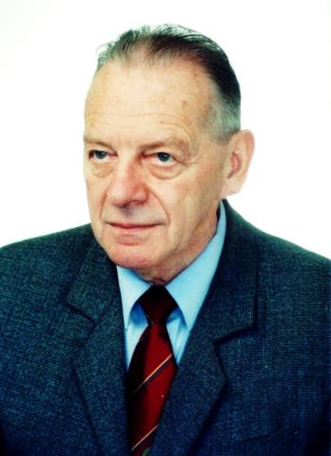
Pana Profesora Jana Glińskiego poznałem jako dziecko przyjaźniąc się z jego starszym synem Piotrem. Zapewne było to jeszcze w latach sześćdziesiątych zeszłego wieku, kiedy to rozpoczęliśmy z Piotrem naukę w Szkole Podstawowej nr. 6 im. Romualda Traugutta w Lublinie. Chodziliśmy do jednej klasy tzw. eksperymentalnej ze względu na lekcje prowadzone często przez pracowników Uniwersytetu Marii Curie Skłodowskiej w oparciu o nowe programy nauczania. Wcześnie, jak na tamte lata, rozpoczęliśmy naukę języka angielskiego i wtedy chyba po raz pierwszy miałem bezpośredni kontakt z Panem Profesorem. Otóż już pod koniec wakacji przed rozpoczęciem nauki w piątej klasie, Pan Profesor posadził nas przy stole i otworzył nowo zakupiony podręcznik do nauki języka angielskiego. Zapewne zauważył, że energia nas rozsadza po dwóch miesiącach laby i żeby ukrócić głupie pomysły oraz szalone zabawy, jakie przychodziły nam do głowy postanowił przygotować nas do nowego przedmiotu. Pod Jego kierunkiem uczyliśmy się wymowy i znaczenia nowych słów, a także zaczęliśmy poznawać elementy gramatyki. Lekcje te musiały być dla nas interesujące, bo nie przypominam sobie żebyśmy oponowali, wręcz odwrotnie, było to dla nas coś bardzo atrakcyjnego. Z perspektywy czasu zastanawiam się tylko, jak Pan Profesor znajdował dla nas czas, kiedy równolegle intensywnie pracował naukowo i zdobywał kolejne awanse zawodowe.
Byłem częstym gościem w domu Państwa Glińskich i w pewnym okresie niemal codziennie, bezpośrednio po lekcjach, razem z Piotrem odrabialiśmy zadania domowe. Zwykle uczyliśmy się do czasu powrotu Pana Profesora z pracy. Zaraz po powrocie przebierał się, krótko coś porządkował, jadł obiad i jeśli nie miał żadnych domowych obowiązków rozkładał swoje „papiery”, oraz walizkową maszynę do pisania i jakby zupełnie „odpływał” zanurzając się w swoich zawodowych problemach związanych z gleboznawstwem. Charakterystyczne „stukanie” maszyny do pisania słychać było przez kolejne godziny.
Praca zawodowa pozwalała Panu Profesorowi na częste wyjazdy zagraniczne. Było to w latach siedemdziesiątych ubiegłego wieku dość wyjątkowe. Szczególnie jeśli chodzi o wyjazdy na tzw. zachód, czyli do krajów kapitalistycznych. Dla żyjących za „żelazną kurtyną” możliwość wyjazdu do NRF czy Holandii była czymś absolutnie niespotykanym. A Pan Profesor odbył jeszcze w latach sześćdziesiątych stypendium w Wageningen w Holandii tj. w jednym z czołowych ośrodków naukowych w dziedzinie gleboznawstwa na świecie. Przypominam sobie jak z Piotrem oglądaliśmy holenderskie pocztówki z tego okresu, na których znajdowały się zaklejone bibułki nasączone zapachami tulipanów. Z jednego z takich wyjazdów Pan Profesor przywiózł pierwszy kalkulator elektroniczny. Był to prosty kalkulator pozwalający na wykonywanie czterech podstawowych operacji matematycznych oraz obliczanie procentów. Posiadał wyświetlacz w postaci żarzących się cienkich drucików za czerwoną szybką. Cóż to była za „przewaga” Piotra, kiedy na lekcjach matematyki mógł rachować znacznie szybciej niż pozostali uczniowie. Cóż z tego kiedy wkrótce nauczyciele zakazali używania kalkulatorów…
Przypominam sobie także, że Pan Profesor był kibicem piłki nożnej. Trzeba pamiętać, że pierwsza połowa lat siedemdziesiątych XX wieku to pasmo największych sukcesów reprezentacji Polski pod wodzą znakomitego trenera Kazimierza Górskiego. Transmisja telewizyjna meczu reprezentacji Polski zawsze była dla Profesora okazją do przerwania pracy. Lubił też rozmawiać o jakości gry poszczególnych zawodników, niewykorzystanych szansach czy strzelonych bramkach. Znał się na futbolu i chętnie o nim dyskutował. Pamiętał wyniki meczów, strzelców bramek i nazwiska wyróżniających się zawodników.
Profesor dużą wagę przykładał do wykształcenia i wychowania swojej trójki dzieciaków: Piotra, Agnieszki i Adama. Oprócz regularnych, codziennych rozmów o postępach, czy problemach w szkole dbał o rozwój ich zainteresowań i zdolności. Na przykład Agnieszka brała lekcje nauki gry na pianinie i świetnie się w tym odnajdywała pod opieką niestrudzonej i oddanej dzieciom bez reszty Mamy p. Małgorzaty. W rezultacie, to zainteresowanie muzyką skłoniło Agnieszkę do podjęcia studiów w tym kierunku i wyboru zawodu muzyka.
Lata osiemdziesiąte to jeden z trudniejszych okresów w najnowszej historii Polski. Wtedy to właśnie Profesor Gliński został dyrektorem najpierw Zakładu, a następnie Instytutu Agrofizyki Polskiej Akademii Nauk w Lublinie. Będąc specjalistą w dziedzinie chemii i fizyki gleby doskonale znalazł się w nowotworzonej i intensywnie rozwijanej na świecie dziedzinie naukowej, jaką była agrofizyka. Także w tym czasie miałem okazję być świadkiem jego działalności. W 1986 roku, po ukończeniu studiów, zostałem przyjęty do pracy w Instytucie Agrofizyki. Za kadencji prof. Glińskiego Instytut rozwinął się znacznie i przeprowadził z trzech wynajmowanych lokali do wybudowanego w 1985 roku nowego budynku przy ulicy Doświadczalnej. Pomimo ograniczonych kontaktów międzynarodowych oraz bardzo skromnego dostępu do zagranicznej literatury naukowej Instytut pod kierownictwem Prof. Glińskiego rozwijał się i cieszył uznaniem nie tylko w tzw. bloku państw socjalistycznych, ale co ważne w zachodniej Europie, USA i Japonii. Dowodem tego były liczne umowy dwustronne z renomowanymi ośrodkami naukowymi na świecie. Osiągnięcia te zostały docenione i na początku lat dziewięćdziesiątych profesor został Członkiem Korespondentem, a następnie Członkiem Rzeczywistym Polskiej Akademii Nauk. Wkrótce też jego kompetencje zostały zauważone w Warszawie przez prezydium PAN i Profesor został wybrany na jednego z zastępców Prezesa PAN. Jednocześnie aktywnie działał w Polskim Towarzystwie Gleboznawczym, był współzałożycielem Polskiego Towarzystwa Agrofizycznego. Był też członkiem międzynarodowych towarzystw naukowych, między innymi Międzynarodowego Towarzystwa Gleboznawczego.
Z tego okresu pamiętam swój pobyt na stypendium w Stuttgarcie, podczas którego spotkaliśmy się na tamtejszym uniwersytecie. Pan Profesor był z roboczą wizytą w laboratorium jednego ze współpracujących z nim naukowców. Byłem zaskoczony, kiedy odwiedziłem Profesora w jego pokoju hotelowym na dzień przed jego powrotem do Polski. Mieliśmy razem przejść się po parku wokół pałacu Hohenheim. Kiedy wszedłem do pokoju hotelowego, Profesor poprosił o chwilę zwłoki, bo odrobinę wolnego czasu przeznaczył na napisanie sprawozdania z pobytu w laboratorium. To właśnie było dla niego charakterystyczne – maksymalnie wykorzystywał czas i zwykle był przygotowany z wyprzedzeniem, przed czasem. Kiedy inni dopiero zaczynali swoje zadnia służbowe, on był na ich ukończeniu.
Początek lat dwutysięcznych to tworzenie Oddziału Polskiej Akademii Nauk w Lublinie i skupienie środowiska naukowego wokół bieżących problemów naukowych, ale też związanych ze zmianą sytuacji politycznej. W ramach Oddziału Pan Profesor rozwinął intensywne kontakty naukowe z palcówkami badawczymi na Ukrainie. Coroczne podsumowania działalności Oddziału PAN w Lublinie były okazją do potwierdzenia niezwykłej zdolności profesora do zjednywania sobie ludzi i podejmowania wspólnych działań naukowo-badawczych. Ich rezultatami są liczne publikacje, monografie i książki wydane pod egidą Oddziału PAN w Lublinie.
Tak intensywny tryb pracy i niezwykła aktywność Profesora zapewne miała niestety wpływ na powolne pogarszanie się stanu jego zdrowia. Profesorowi szczególnie dokuczały ograniczenia związane z poruszaniem się. Pomimo bólu był aktywny niemal do końca życia. Dopiero, kiedy ból spowodował konieczność podawania silnych leków profesor zmuszony był wyłączyć się z czynnego zajmowania się sprawami Oddziału PAN. Pomimo to zawsze można było telefonicznie zapytać go o jakieś sprawy. Do końca zachował trzeźwość umysłu i bardzo dobrą pamięć.
Profesor Jan Gliński był niezwykle pracowitym, pogodnym i uczciwym człowiekiem. Był wybitnym naukowcem, organizatorem i animatorem środowiska naukowego. Wspaniałym dyrektorem, prezesem oddziału lubelskiego PAN i mentorem naukowym kilku pokoleń naukowców. Był oddanym rodzinie mężem, ojcem i dziadkiem oraz mądrym, życzliwym i otwartym przyjacielem dla każdego, kto miał szczęście Go poznać. Takim pozostanie w mojej wdzięcznej pamięci.

Andrzej Stępniewski
matura 1980 r klasa 4f

Zmarł dr inż. Andrzej Wyczółkowski, matura ’57, klasa XI a
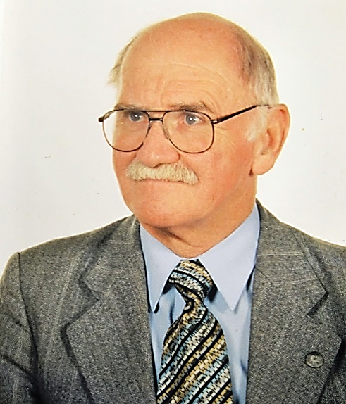
Wiadomość, że w dniu 11 listopada 2020 r. zmarł Andrzej Wyczółkowski, była dla nas, absolwentów matury ’57 Liceum Ogólnokształcącego im. St. Staszica w Lublinie wprost szokująca; budziła niemal w każdym ambiwalentne uczucia.
Każdy z nas zdawał sobie sprawę, w jakim jesteśmy wieku i że już dawno biorą z „naszej półki”. W stosunku do Andrzeja, dodatkowo od kilku lat znany nam był jego zły stan zdrowia. Jednak z drugiej strony jego żywotność i zaangażowanie w życie naszej wspólnoty byłych maturzystów czyniły złudne wrażenie, że kres jego życia nastąpi, ale nie teraz. Przecież półtora miesiąca wcześniej (24.09.2020) Andrzej uczestniczył w naszym dorocznym spotkaniu, na które przyszedł, jako pierwszy. Dopiero, gdy 18.11.2020 r., z powodu wszechwładnej pandemii, tylko w czteroosobowym składzie uczestniczyliśmy w jego ostatniej drodze, dotarła do naszej świadomości prawda, że już zostaliśmy pozbawieni w ziemskiej wędrówce Jego obecności.
Dla utrwalenia w pamięci sylwetki zmarłego Kolegi podaję kilka istotnych faktów z jego życia. Andrzej Ignacy Wyczółkowski urodził się 23.01.1940 r. w Lublinie, jako syn zawodowego oficera Wojska Polskiego, harcmistrza, zamordowanego w 1942 r. na Zamku Lubelskim. Całe życie Andrzeja związane było z Lublinem. Po zdaniu w 1957 r. matury w Liceum im. St. Staszica, studiował na UMCS w Lublinie biologię ze specjalizacją mikrobiologii. Po studiach poświęcił się pracy naukowo – badawczej, pracując jako asystent dydaktyczny, a także jako specjalista mikrobiolog, ze specjalizacją agrofizyka, mikrobiologia gleby. W tej dziedzinie 5 września 2000 r. obronił pracę doktorską uzyskując tytuł doktora inżyniera. Od września 1996r. do emerytury był pracownikiem etatowym Instytutu Agrofizyki PAN w Lublinie.
W życiu prywatnym w 1967 r. założył rodzinę, będąc wzorowym mężem i ojcem dwóch córek: Moniki i Urszuli oraz dziadkiem wnuczki Małgorzaty. Nie zapomniał też o swojej szkole, będąc czynnym członkiem Stowarzyszenia Wychowanków Liceum im. St. Staszica w Lublinie. Był też jednym z filarów dorocznych spotkań absolwentów matury ’57.
Odszedł nietuzinkowy człowiek i kolega, którego długo będziemy wspominali.
Leszek Roman

Andrzej Koziejowski (1940- 2021) kl. XI b matura ‘58

Andrzej Koziejowski urodził się 8 lipca 1940 r. w Lublinie, gdzie w 1958r. zdał egzamin maturalny w klasie XIb Liceum Ogólnokształcącego im. St. Staszica. Następnie po studiach na Akademii Medycznej w Lublinie został lekarzem medycyny. Z nakazu pracy w latach 1969-71 pracował w szpitalu w Lubartowie, a następnie w ośrodku zdrowia w Woli Uhruskiej. Od 1974 roku zaczął pracę w ośrodku zdrowia w Struży k/Kraśnika oraz dodatkowo w szpitalu powiatowym w Kraśniku. Dał się tu poznać jako dobry, oddany swoim pacjentom lekarz. Po przemianach ustrojowych przejął ośrodek zdrowia w Struży, gdzie pracował jako lekarz, a jego żona farmaceuta prowadziła punkt apteczny.
W życiu prywatnym w 1968 r. założył rodzinę, będąc wzorowym mężem i ojcem syna Tomasza i córki Anny. Należy też wspomnieć, że Andrzej nie ograniczał się tylko do pracy zawodowej. Już w szkole średniej uprawiał gimnastykę sportową, a w późniejszym wieku był czynnym zawodnikiem brydża sportowego. Wraz z partnerem Andrzejem Macieszczakiem jako członek klubu Zamek II Lublin osiągnął mistrzostwo Polski. To zainteresowanie kontynuował, gdy już pracował jako lekarz, będąc mistrzem Polski środowisk lekarskich w brydżu sportowym. Andrzej zmarł 8 stycznia 2021 r. po długotrwałej chorobie płuc.
Ponieważ to wspomnienie ma się ukazać w „Staszicaku” – przypominam, że Andrzej Koziejowski pochodził z rodziny od pokoleń zdobywającej wyksztalcenie średnie obowiązkowo w Liceum Staszica. Ojciec Andrzeja, Józef Koziejowski zdał tam maturę w 1926 r., Andrzej w 1958 r., a jego syn Tomasz w 1990 r. W tej szkole wiedzę zdobywali też krewni Andrzeja w linii bocznej.

Andrzej Bierut

22 stycznia 2021 r. zmarł Andrzej Ślaski, matura 1957

Z głębokim żalem zawiadamiamy,
że 24 lutego 2021 roku zmarła
mgr Alicja Grączewska – Obara
wieloletnia nauczycielka historii
w I Liceum Ogólnokształcącym im. St. Staszica w Lublinie
a także Dyrektor Szkoły w latach 1981-1988.

Społeczność I Liceum Ogólnokształcącego im. St. Staszica w Lublinie

17 marca 2021 r. zmarł w wieku 69 lat Stanisław Stańczyk – były nauczyciel wychowania fizycznego w I LO im. St. Staszica w Lublinie, wieloletni wiceprezes KU AZS w Wyższej Szkole Społeczno-Przyrodniczej im. Wincentego Pola w Lublinie, piłkarz i działacz Polskiego Związku Piłkarskiego.

Z życia szkoły

Ranking Perspektyw – 2021

Z przyjemnością informujemy, że nasza szkoła zajęła 18 miejsce w ogólnopolskim rankingu Perspektyw 2021 oraz I miejsce w rankingu województwa lubelskiego. W Rankingu Szkół Olimpijskich (wyniki ogólnopolskich olimpiad) I LO znalazło się na wysokim 10 miejscu.

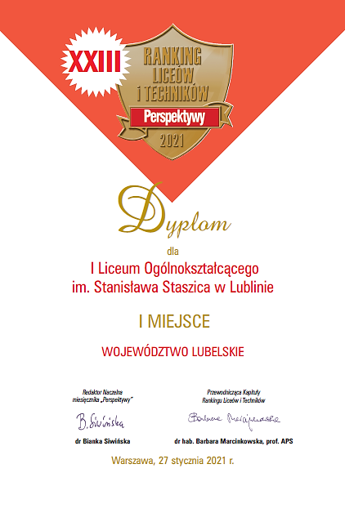
Zapowiedź kolejnych sukcesów
Wyniki eliminacji szkolnych i okręgowych olimpiad w roku szkolnym 2020/21 pozwalają nam oczekiwać bardzo dobrego miejsca w kolejnym rankingu Perspektyw.
Uczniowie naszej szkoły awansowali do finałów ogólnopolskich olimpiad między innymi: Olimpiady Losy Żołnierza i Dzieje Oręża Polskiego, XXVIII Olimpiady Informatycznej (4 uczniów), Olimpiady Literatury i Języka Polskiego, Olimpiady Wiedzy o Mediach, Olimpiady Wiedzy o Polsce i Świecie Współczesnym.
Większość zawodów centralnych odbywa się online.
Zbigniew Smutek

Budowa hali sportowej

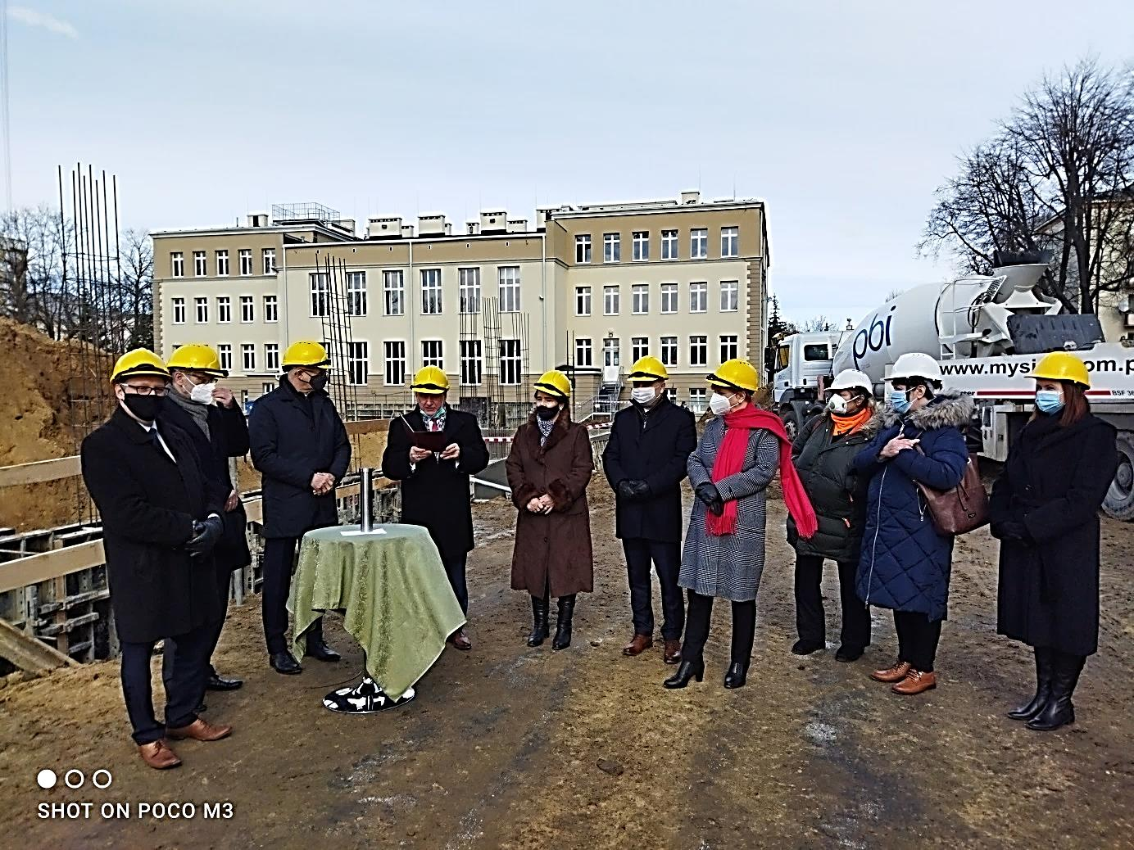
05.03.2021 roku odbyło się uroczyste wmurowanie „Kapsuły czasu” w fundamenty nowo budowanej hali sportowej.
W tej uroczystości udział wzięli: Dyrekcja Szkoły, przedstawiciele władz miasta Lublin na czele z Panem Prezydentem dr Krzysztofem Żukiem, przedstawiciele Nauczycieli naszej szkoły oraz reprezentacja Samorządu Szkolnego.

I LO Lublin

Wielkanoc - 2021

Kochani Staszicacy!
Drodzy Przyjaciele Szkoły i Stowarzyszenia!
Życzymy Wszystkiego Najlepszego –
– Zdrowia, Zdrowia, Zdrowia !!!
w Czasie Zmartwychwstania Pana

Dyrekcja I LO im. St. Staszica
Zarząd Stowarzyszenia
i Redakcja „Staszicaka”

Zebrania Zarządu oraz spotkania członków Stowarzyszenia odbywają się w gmachu szkoły przy Al. Racławickich 26, w sali nr 2. Spotkania mają charakter otwarty. Zapraszamy wszystkich członków i sympatyków Stowarzyszenia.

Zespół redakcyjny – Zbigniew Smutek, Marek Chodowski
Projekt strony tytułowej – Cezary Klimaszewski
Przepisywanie, skład i łamanie komputerowe – Zbigniew Smutek
Druk: AAP SYSTEMY
Ul. Hempla 4
20-008 Lublin

Adres do korespondencji:
Stowarzyszenie Wychowanków Gimnazjum i Liceum im. Stanisława Staszica w Lublinie 20-043 Lublin, Aleje Racławickie 26
Adres e-mail: staszicaki@wp.pl
Adres strony Stowarzyszenia: staszicak.lo01.pl

Konto Stowarzyszenia: 62 1240 2496 1111 0010 1334 3575
Numer KRS: 0000076793
Wysokość składki członkowskiej: od 30 zł dla pracujących członków, od 10 zł dla niepracujących (górnej granicy nie określono – zgodnie z możliwościami członków Stowarzyszenia). Formą uiszczenia składki jest również przekazanie 1% podatku na rzecz Stowarzyszenia. W zeznaniu podatkowym należy zastrzec możliwość ujawnienia danych osobowych.

OD REDAKCJI

ZACHĘCAMY SZANOWNE KOLEŻANKI I KOLEGÓW DO WSPÓŁPRACY PRZY REDAKCJI „STASZICAKA”.
CHĘTNIE ZAMIEŚCIMY NA NASZYCH STRONACH:
- WSPOMNIENIA I ANEGDOTY Z CZASÓW SZKOLNYCH
- ZDJĘCIA I RYCINY. MOŻE KTOŚ MA POMYSŁ NA STRONĘ TYTUŁOWĄ ORAZ NA LOGO STOWARZYSZENIA?
- RELACJE ZE SPOTKAŃ I ZJAZDÓW ABSOLWENTÓW
- BIOGRAMY WYBITNYCH NAUCZYCIELI I UCZNIÓW NASZEJ SZKOŁY
- TWÓRCZOŚĆ WŁASNĄ STASZICAKÓW
ZE SWEJ STRONY ZAPEWNIAMY PUBLIKACJĘ KOMUNIKATÓW DOTYCZĄCYCH PLANOWANYCH ZJAZDÓW I SPOTKAŃ KOLEŻEŃSKICH.
REDAKCJA PRAGNIE PODZIĘKOWAĆ WSZYSTKIM, KTÓRZY BRALI UDZIAŁ W OPRACOWANIU TEGO WYDANIA „STASZICAKA”.

REDAKCJA

